FAKULTET ELEKTROTEHNIKE, RAČUNARSTVA I INFORMACIJSKIH TEHNOLOGIJA OSIJEK
Sveučilišni studij

Računarstvo usluga i analiza podataka
Seminarski rad
Klasifikacija uspješnosti telemarketinga banke

Student:
Vanja Matoković

Osijek 2017.

SADRŽAJ:
1. Uvod 3
2. Razrada problema 4
2.1. Korišteni podaci 4
2.2. Utjecaj postojećih podataka na točnost klasifikacije 7
3. Postupak klasifikacije uspješnosti 8
3.1. Korištene vrste, algoritmi i interpretacija rezultata klasifikacije 9
3.1.1. Two-class support vector machine 9
3.1.2. Two-class logistic regression 11
3.1.3. Two-class neural network 12
3.1.4. Two-class averaged perceptron 14
3.1.5. Multi-class neural network 16
3.1.6. Two-class boosted decision tree * 17
4. Klijentska aplikacija 19
4.1. Način korištenja API-a 19
4.2. Podaci koji se šalju nakon ispunjavanja forma 19
4.3. Izgled klijentske aplikacije 20
5. ZAKLJUČAK 21
POVEZNICE I LITERATURA: 22
POPIS SLIKA 22

Uvod
Tema ovoga seminarskog rada je klasifikacija uspješnosti telemarketinga banke. Telemarketing, kao metoda prodaje i promidžbe, ima mnoge prednosti od kojih je jedna i smanjenje troškova „prodaje“ usluga. Prodavanje sam stavio pod navodnike iz razloga što se prodaja korištenjem telemarketinga, u kontekstu banaka, ne odnosi na klasičnu prodaju kod koje krajnji kupac, u ovom slučaju (budući) klijent banke, ne kupuje neki fizički predmet ili stvar nego se prodaja uglavnom odnosi na otvaranje bankovnih računa, otvaranje raznoraznih štednji, ulaganje u investicijske fondove i slično.

Također, strategija telemarketinga je kompleksna i sastoji se od raznih elemenata kao što su identificiranje cilja, razvijanje učinkovite visine glasa, poboljšavanje verbalne komunikacije, poboljšanje vještine slušanja, prepoznavanje najboljih izgleda, širenje kruga kupaca, poboljšavanje prodaje ne samo unutar postojećeg kruga kupaca i slično te sve to za konačni cilj ima ostvarivanje većeg broja prodaje. Međutim, ovaj seminarski rad neće ići u dubinu ove kompleksne strategije nego će se osloniti na dio vezan uz elemente poput prepoznavanja najboljih izgleda kako bismo ostvarili što bolje rezultate u pogledu širenja broja kupaca, postojećih i budućih. Temeljem toga, u ovom seminarskom radu će se izvršiti klasifikacija uspješnosti telemarketinga banke čiji će krajnji rezultat biti predikcija hoće li, temeljem raznih prametara, odabrani ispitanik otvoriti račun u banci ili pak neće.

Kako sam i naveo, na temelju određenih parametara već postojećeg skupa podataka trenirati ćemo odabrani model kako bi omogućili klasifikaciju budućih ispitanika. Skup podataka sa rezultatima telemarketinga banke preuzet je sa internet stranice https://archive.ics.uci.edu i sadrži podatke o 45211 ispitanika sa pripadajućim parametrima koji će biti objašnjeni u sljedećem poglavlju ovoga seminarskog rada. Isto tako, u nastavku seminara proći ćemo kroz sve korištene metode klasifikacije sa naglaskom na onu s kojom imamo najbolje rezultate te je i korištena za konačnu realizaciju samoga projekta.

Razrada problema
Do kraja ovoga poglavlja proći će se kroz sve parametre koji se nalaze u odabranom skupu podataka te će biti argumentirano zašto neki nisu uzeti u obzir, odnosno zašto se koriste oni parametri koji su korišteni za realizaciju ovoga projekta.

Korišteni podaci
Kako je već navedeno, korišteni skup podataka preuzet je sa stranice https://archive.ics.uci.edu i sadrži podatke o 45211 podataka. Navedeni set podataka sadrži popis ispitanika vezan za rezultate telemarketinga banke a sadrži sljedeće parametre:
- Age (numerička vrijednost) – godine starosti
- Job (string vrijednost) – kategoričke vrste posla poput: student, admin, blue-collar, retired, unemployed i slično
- Martial (string vrijednost) – bračno stanje
- Education (string vrijednost) – razina edukacije
- Default (string vrijednost) – ovo polje označava predefiniranu vrijednost da li korisnik po defaultu ima kredit
- Housing (string vrijednost) – da li ispitanik imam stambeni kredit
- Loan (string vrijednost) - da li ispitanik ima nenamjenski kredit
- Balance (numerička vrijednost) – trenutno stanje na računu ispitanika
- Contact (string vrijednost) – sredstvo na koje je ispitanik kontaktiran (mobilni ili kućni telefon)
- Month (string vrijednost) – mjesec u kojemu je ispitanik kontaktiran
- Day (numerička vrijednost) – dan u mjesecu kada je ispitanik kontaktiran
- Duration (numerička vrijednost) – trajanje poziva prilikom kontakta, u sekundama

- Campaign (numerička vrijednost) – koliko je ispitanika kontaktirano za vrijeme trajanja kampanje
- pdays (numerička vrijednost) – koliko je dana prošlo od kada je ispitanik zadnji put kontaktiran
- Previous (numreička vrijednost) – broj predstavlja koliko je puta ispitanik kontaktiran prije zadnjeg kontakta
- poutcome (string vrijednost) – rezultat poziva iz prethodne kampanje koju je imala banka
- Y (string vrijednost) – da li je ispitanik otvorio račun u banci, „yes“ ili „no“
Temeljem vlastite raščlambe navedenih parametara, izbačeni su parametri Default, pdays, Previous, poutcome, Campaign i Days.
Default parametar izbačen je iz razloga što smatram da podatak nije toliko bitan ukoliko želimo proširiti krug klijenata, odnosno ukoliko ne želimo raditi samo sa svojim klijentima. Naime, pretpostavka je da ukoliko kontaktiramo nekoga tko nije naš klijent nećemo imati podatke o tome da li ispitanik već ima ili nema kredit negdje drugdje tako da bi predviđanje ovoga parametra moglo samo dovesti do gomilanja nepotrebnih podataka za obradu kojih ionako već ima dosta.
Pdays parametar izbačen je isto tako radi spriječavanja gomilanja podataka jer smatram da taj podatak nije od presudne važnosti naročito ukoliko se nekoga kontaktira po prvi put što je često slučaj.
Previous parametar izbačen zbog istih razloga kao i pdays parametar, gdje je također imamo slučaj gomilanja nepotrebnih podataka ukoliko se ispitanika kontaktira po prvi put, što potkrepljuje podatak da ovaj parametar u velikom broju slučaja ima vrijednost „unknown“ što nam realno ne pomaže pri odluci. Također, ovaj parametar nije mjerodavan jerje ponuda banke u trenutku kada se ispitanika kontaktira možda značajno bolja od prijašnje ponude tako da bi ovaj parametar bio bitan jedino u slučaju da banka uvijek ima iste ponude pa da se izbor svodi između tih istih ponuda koje se rotiraju.

Campaign parametar također je izbačen zbog prethodno navedenih činjenica, jer nisu sve kamanje iste, neke su bolje a neke lošije a isto tako ukoliko zovemo novoga ispitanika informacija o prošloj kamanji je zaista nebitna.
Days parametar izbačen je iz razloga što smatram da dan u mjesecu nije toliko bitan koliko je bitan podatak o mjesecu poziva. Mjesec u kojem je kontaktiran ispitanik ima velik utjecaj na potencijalne ili postojeće klijente jer nije isto ako se, na primjer, ispitanika kontaktira u siječnju ili u travnju iz razloga što je realno za pretpostaviti da ispitanik nije u istom financijskom stanju u siječnju zbog prethodnih blagdana, proslave nove godine, registracije vozila i slično dok bi se kod većine ispitanika do travnja, ili svibnja, financijska situacija trebala stabilizirati. Temeljem toga, smatram da je podatak o mjesecu poziva vrlo bitan za razliku od podatka o danu u mjesecu te sam ga eliminirao te samim time smanjio količinu podataka potrebnih za obradu.
Također, navedene argumente dodatno potkrepljuje činjenica da sam nakon velikog broja testiranja sa raznim parametrima najbolje rezultate dobio upravo kada se koriste svi parametri osim ovih izbačenih.
U nastavku ćemo se se dotaći sa malim ometačem, u kontekstu ovog skupa podataka, koji je poprilično utjecao na točnost prilikom klasifikacije uspješnosti telemarketinga.

Utjecaj postojećih podataka na točnost klasifikacije
Iako postojeći set podataka posjeduje zaista velik broj podataka i parametara, postoji jedan ometač u kontekstu točnosti klasifikacije uspješnosti telemarketinga na ispitanike određenih parametara.
Navedeni ometač je nerazmjeran broj podataka o ispitanicima koji su pristali na ponudu prilikom poziva u odnosu na broj ispitanika koji nisu pristali na danu ponudu. Naime, u većini slučajeva ispitanici nisu pristali na ponudu tako da je od ukupnog broja ispitanika dostupnih u postojećem podatkovnom skupu koji iznosti 45211, njih 39922 odbilo ponudu za razliku od 5289 ispitanika koji su je prihvatili. Navedeni odnos prikazan je na sljedećem pie chartu.
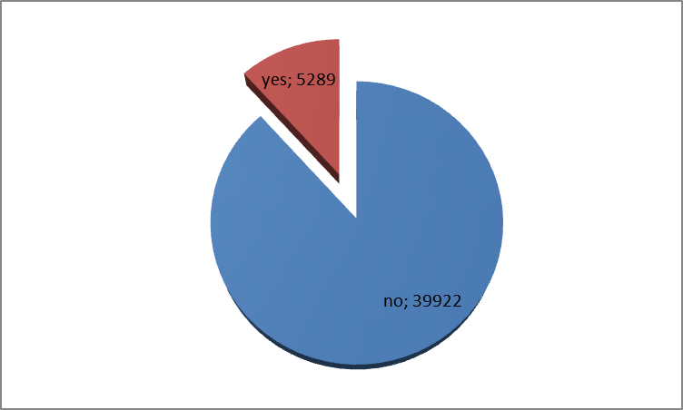
Slika 1 - Odnos između prihvaćenih i odbijenih ponuda

U našem slučaju ovo znači da će klasifikacija dati odlične rezultate, odnosno da će se na neki način više prilagoditi za ishode u kojima je ponuda odbijena a slabije za slučajeve kada je ponuda prihvaćena što će se jasno vidjeti kada dođemo do dijela u kojemu je opisana korištena klasifikacija te interpretacija rezultata.
Međutim, iako je ovako velika razlika u podacima, procijenio sam da su rezultati poprilično dobri jer je točnost klasifikacije nešto veća od 50%, što smatram dobrim rezultatom za telemarketing kada se uzme u obzir da je šansa za točnu klasifikaciju 50%.

Postupak klasifikacije uspješnosti
Strojno učenje je proces tijekom kojega sustav poboljšava performanse temeljem prijašnjeg iskustva. Prilikom izrade modela za ovaj projekt 70% podataka određeno je za treniranje a ostalih 30% određeno je testiranje. Sama klasifikacija, u kontekstu strojnog učenja, odnosni se na pridruživanje objekata ili događaja jednoj kategoriji unutar konačnog skupa kategorija, odnosno grupiranje stvari ili činjenica. Postoje dvije vrste klasifikacije, klasifikacija kada imamo dvije kategorije (Two-class classification) i klasifikacija kada imamo više od dvije kategorije (Multi-class classification). Svaka od navedenih vrsta klasifikacije ima određene algoritme koji se koriste kod samoga postupka klasifikacije a to su:

Two-class klasifikacija:
- Logistic regression
- Decision forest
- Decision jungle
- Boosted decision tree
- Neural network
- Averaged perceptron
- Support vector machine (SVM)
- Locally deep support
- Locally deep support vector machine
- Bayes' point machine

Multi-class klasifikacija:
- Logistic regression
- Decision forest
- Decision jungle
- Neural network
- One-v-all

Korištene vrste, algoritmi i interpretacija rezultata klasifikacije
Nakon što je u prethodnom poglavlju objašnjena sama klasifikacija te nakon što su navedene vrste i algoritmi kod klasifikacije, u ovom dijelu će biti riječ o vrsti i algoritmima klasifikacije koje su testirane i korištene za realizaciju ovoga projekta.
Klasifikacija uspješnosti telemarketinga radi se na način da se na temelju dostavljenih parametara ispitanik grupira u kategoriju „yes“ ili kategoriju „no“. Vidljivo je da raspolažemo sa dvije kategorije tako da je ovdje riječ o Binarnoj odnosno Two-class klasifikaciji. Kako bi se došlo do što boljih rezultata klasifikacije uspješnosti, testirano je više algoritama za klasifikaciju koji su prikazani na sljedećoj slici.
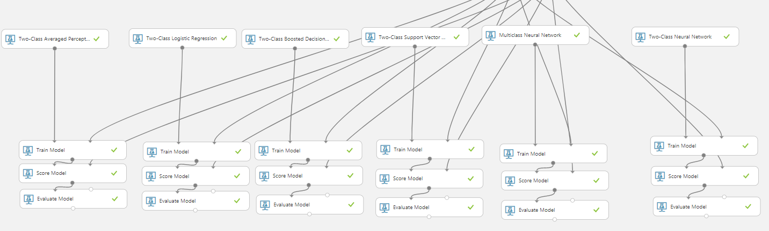
Slika 2- Korišteni algoritmi za klasifikaciju
U narednim poglavljima proći će se kroz sve testirane algoritme klasifikacije.

Two-class support vector machine
Two-class support vector machine (SVM) algoritam je model nadziranog strojnog učenja što znači da za skup ulaza s poznatim kategorijama izlaza obavlja predviđanje izlaza za buduće ulaze. Ovo je jedan od prvih algoritama za strojno učenje te ima veliku primjenu, kao na primjer prilikom tekstualne i vizualne klasifikacije. Iako su danas prisutni noviji algoritmi sa većom preciznošću, SVM algoritam se i dalje može koristiti za jednostavnije skupove podataka gdje je važnija brzina obrade nego preciznost. Također, preporučeno je normalizirati dani skup podataka prije treniranja klasifikatora.

SVM modul sadrži 6 parametara koje možemo podešavati a to su: number of iterations (cjelobrojna vrijednost), Lambda (mjera za L1 regularizaciju – decimalna vrijednost), Normalize features (logička vrijednost), Project to unit-sphere (logička vrijednost), Random seed number (cjelobrojna vrijednost), Allow unknown categorical levels (logička vrijednost).
Na sljedećim slikama vidljivi su rezultati koje je ovaj algortam postigao.
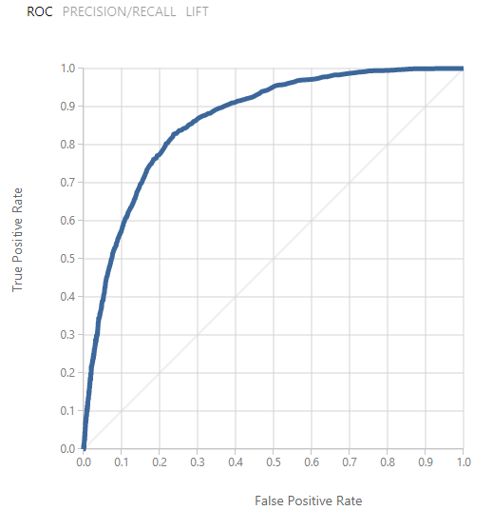
Slika 3- ROC krivulja za SVM

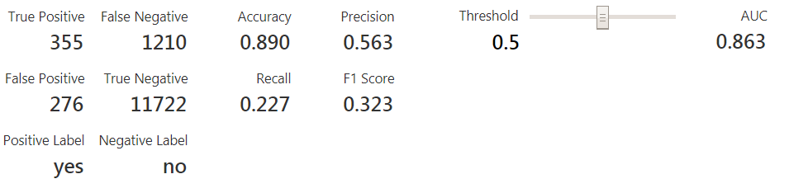
Slika 4 - Vrijednosti postignute korištenjem SVM

Na slici 3 vidljivo je kako krivulja nije u najboljem položaju, odnosno kako nije blizu gornjem lijevom kutu za razliku od Two-class Boosted Decision Tree što će biti prikazano u nastavku. Također, ostali parametri, prikazani na slici 4, nisu dali dobre rezultate pa je tako F1 score samo 0.323 (točnost je veća što je ova vrijednost bliže maksimalnoj vrijednosti 1). Isto tako, malen je broj pogođenih pozitivnih odluka što se vidi iz matrice konfuzije dok je broj netočno pogođenih negativnih odluka također veći od nekih drugih algoritama.

Two-class logistic regression
Two- class logistic regression koristi se za predikciju kod koje postoje isključivo dvije izlazne vrijednosti. Ovo je poznata statistička tehnika koja se koristi za modeliranje raznih problema. Također je metoda nadziranog strojnog učenja tako da da korištenje ovog modela moramo ustupiti podatkovni skup koji već sadrži moguće izlazne vrijednosti.
Two-class logistic regression modul sadrži 6 parametara koje možemo podešavati a to su: Optimization tolerance (decimalna vrijednost), L1 regularization weight (decimalna vrijednost), L2 regularization weight (decimalna vrijednost), Memory size for L-BFGS (cjelobrojna vrijednost), Random number seed (cjelobrojna vrijednost), Allow unknown categorical levels (logička vrijednost).
Na sljedećim slikama vidljivi su rezultati koje je ovaj algortam postigao.
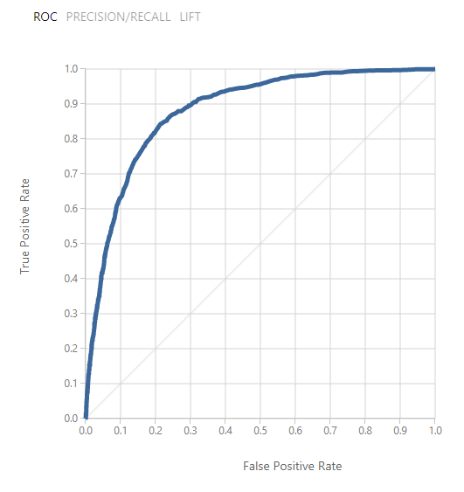
Slika 5 - ROC krivulja Two-class Logistic Regression algoritma

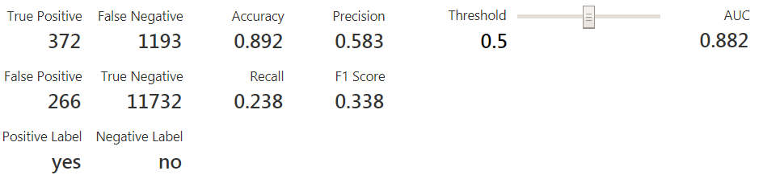
Slika 6 - Vrijednosti postignu kod Two-class Logistic Regression algoritma

Na slikama 5 i 6 vidljivo je kako je ovaj algoritam postigao slične rezultate kao i SVM algoritam. Iako je F1 score nešto veći nego kod SVM-a, ovo ipak nisu zadovoljavajući rezultati.

Two-class neural network
Pomoću ovoga algoritma kreira se model neuronske mreže koja se može koristiti za predviđanje cilja koji ima samo dvije vrijednosti, kao na primjer u nekom medicinskom scenariju kod kojega je potrebno odrediti dali pacijent ima određenu bolest. Ovo je također nadzirani oblik strojnog učenja koji je objašnjen u SVM poglavlju.
Two-class neural network modul sadrži 10 parametara koje možemo podešavati a to su: Hidden layer specification, Initial learning weights diameter (decimalna vrijednost), Learning rate (decimalna vrijednost), Momentum (decimalna vrijednost), Neural network definition (streamReader), Type of normalizer (normalizacijska metoda), Number of learning iterations (cjelobrojna vrijednost), Shuffle examples (logička vrijednost), Random number seed (cjelobrojna vrijednost), Allow unknown categorical levels (logička vrijednost).

Na sljedećim slikama vidljivi su rezultati koje je ovaj algortam postigao.

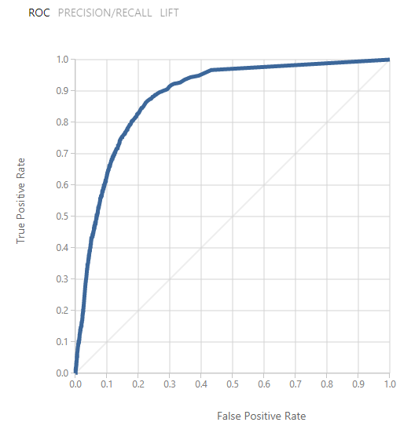
Slika 7 - ROC krivulja Two-class Neural Network algoritma

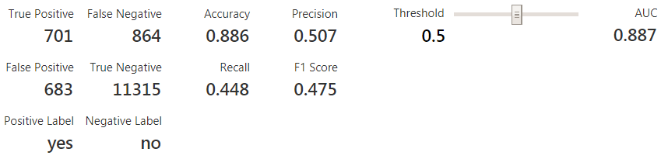
Slika 8 - Vrijednosti dobivene korištenjem Two-class Neural Network algoritma

Iako se ROC krivulja, prikazana na slici 7, ne razlikuje puno od ROC krivulja prethodna dva algoritma, ostali postignuti rezultati prikazani na slici 8 su mnogo bolji od rezultata prethodno opisanih algoritama. F1 score od 0.475 je značajno veći od prethodnih algoritama a i sama matrica konfuzije daje bolje rezultate, gdje je vidljivo da se smanjila pogreška kod negativnih predikcija. Ovaj algoritam je drugi najbolji od svih testiranih algoritama u ovom projektu.

Two-class averaged perceptron
Two-class averaged perceptron je rana i jednostavnija verzija neuronske mreže kod koje su ulazni podaci klasificirani u nekoliko mogućih izlaznih vrijednosti temeljnih na linearnoj funkciji te su nakon toga kombinirana sa vrijednostima koje su derivirane iz vektora dodataka - perceptrona. Ovo je isto tako nadzirana je metoda strojnog učenja. Jednostavniji perceptroni pogodni su za učenje linearno djeljivih uzoraka za razliku od neuronskih mreža (naročito deep neural networks) koje se mogu koristiti za modeliranje kompleksnijih zadaća. Međutim, perceptroni su brži i serijski procesuiraju slučajeve tako da se mogu koristiti kod kontinuiranog učenja.
Two-class averaged perceptron modul sadrži 4 parametra koje možemo podešavati a to su: Learning rate (decimalna vrijednost), Maximum number of iterations (cjelobrojna vrijednost), Random number seed (cjelobrojna vrijednost), Allow unknown categorical levels (logička vrijednost).

Na sljedećim slikama vidljivi su rezultati koje je ovaj algortam postigao.

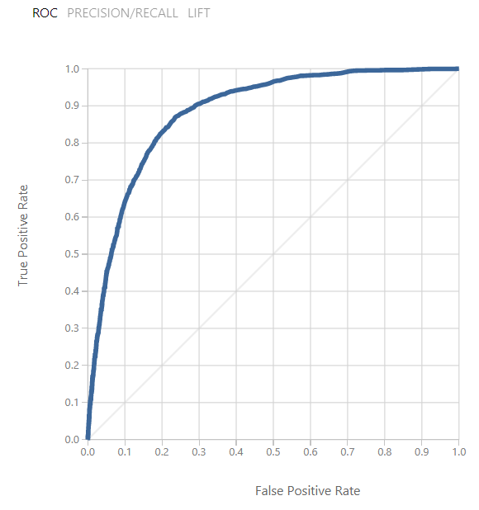
Slika 9 - ROC krivkrivulja za Two-class Averaged Perceptron

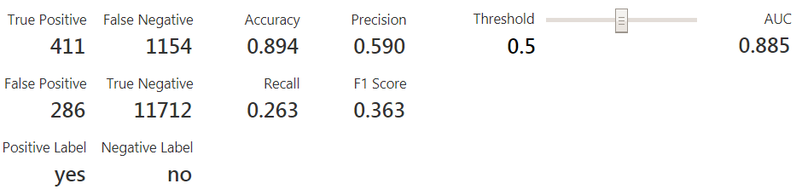
Slika 10 - Vrijednosti postignute Two-class Averaged Perceptron algoritmom

Na slikama 9 i 10 vidljivo je kako je ovaj algoritam postigao bolje rezultate od Two-class Logistic Regression i SVM algoritama ali isto tako i lošije od Two-class Neural Network algoritma.

Multi-class neural network
Iako je rečeno kako je ovaj projekt vezan uz binarnu klasifikaciju, napravljeno je jedno testiranje sa Multi-class Neural Network klasifikatorom kako bi se vidjela njegova učinkovitost. Multi-class Neural Network koristi se za kreiranje neuronske mreže koja se može koristiti za predikciju kod koje konačni cilj može imati više vrijednosti. Često se koristi prilikom rješavanja problema iz područja računalnog vida kao na primjer prepoznavanje slova ili znamenki, klasifikaciju dokumenata ili prepoznavanje uzoraka. Također je nadzirana metoda strojnog učenja.
Multi-class Neural Network modul sadrži 10 parametara koje možemo podešavati a to su: Hidden layer specification, Initial learning weights diameter (decimalna vrijednost), Learning rate (decimalna vrijednost), Momentum (decimalna vrijednost), Neural network definition (streamReader), Type of normalizer (normalizacijska metoda), Number of learning iterations (cjelobrojna vrijednost), Shuffle examples (logička vrijednost), Random number seed (cjelobrojna vrijednost), Allow unknown categorical levels (logička vrijednost).
Na sljedećoj slici vidljivi su rezultati matrice konfuzije koje je ovaj algortam postigao.
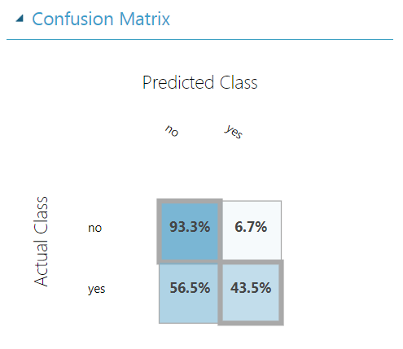
Slika 11 - Matrica konfuzije za Multi-class Neural Network algoritam

Iz matrice konfuzije vidljivo je kako je ovim algoritmom postignuta vrlo visoka razina točnosti i mala razina pogreške za negativne ishode dok je s druge strane, u kontekstu pozitivnih ishoda, veća šansa za pogrešku nego što je za točno predviđanje.

Two-class boosted decision tree *
Dolazimo do algoritma koji je korišten za izradu ovoga projekta budući da je dao najbolje rezultate klasifikacije. Boosted decision tree je metoda učenja kod koje svako stablo ispravlja greške od prethodnog stabla. Tako na primjer drugo stablo ispravlja pogreke prvog stabla, treće drugoga i prvoga itd., dok se konačna predikcija temelji se na zajedničkom rezultatu svih stabala. Ovaj algoritam predstavlja jednu od najlakših metoda kod koje možemo dobiti visoke performanse za razne zadatke kod strojnog učenja. Isto tako, model je koji je iz perspektive iskorištavanja memorije vrlo zahtjevan tako da možda neće moći procesuirati jako velike skupove podataka koje bi se mogle procesuirati sa nekim linearnim modelima učenja.
Boosted decision tree modul sadrži 6 parametara koje možemo podešavati a to su: Maximum number of leaves per tree (cjelobrojna vrijednost), Maximum number of samples per leaf node (cjelobrojna vrijednost), Learning rate (decimalna vrijednost), Number of trees constructed (cjelobrojna vrijednost), Random number seed (cjelobrojna vrijednost), Allow unknown categorical levels (logička vrijednost).

Na sljedećim slikama vidljivi su rezultati koje je ovaj algortam postigao.

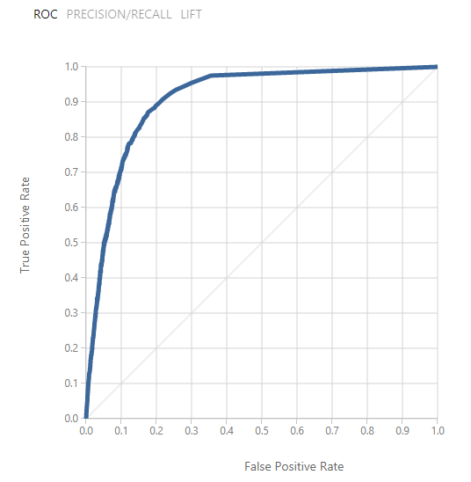
Slika 12 - ROC krivulja za Two-class Boosted Decision Tree algoritam

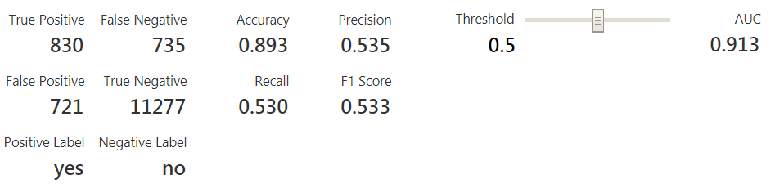
Slika 13 - Vrijednosti postignute Two-class Boosted Decision Tree algoritmom

Ovo je algoritam sa kojim su dobiveni najbolji rezultati. ROC krivulja je najbolja od svih krivulja prethodno obrađenih algoritama te je vidljivo bliža gornjem lijevom kutu grafa. Također, F1 score je najbolji od svih dosadašnjih algoritama te iznosi čak 0.533 dok je iz matrice konfuzije vidljivo da za pozitivne ishode ima nešto više od 50% točnih predikcija. Iako svi navedeni algoritmi imaju veliku točnost u pogađanju negativnih ishoda, ovaj je algoritam ima najmanje pogrešaka prilikom klasifikacije negativnih ishoda.

Temeljem svega navedenog, ovaj algoritam se pokazao kao najbolji te je iz toga razloga korišten za ovaj projekt.

Klijentska aplikacija
Nakon što smo izvršili Deploy Web Service-a na Azure ML portalu dodijeljen nam je API ključ kojeg ćemo koristiti u klijentskoj desktop aplikaciji. Klijentska desktop aplikacija za ovaj projekt rađena je kao Windows Form Application a korišten je programski jezik C#.

Način korištenja API-a
Nakon što nam je dodijeljen pripadajući API ključ, istoga ćemo koristiti prilikom izrade desktop aplikacije. Dodjeljeni API ključ definiran je kao string konstanta te se kao takva koristi prilikom autorizacije i komunikacije sa servisom što je prikazano na sljedećoj slici.

Slika 14 - implementacija API ključa u klijentskoj aplikaciji

Podaci koji se šalju nakon ispunjavanja forma
Iako je na samom početku ovoga seminarskog rada rečeno kako su neki parametri iz podatkovnog skupa izbačeni, u konačnici ih moramo poslati zajedno sa upitom koji sadrži relevantne parametre. Međutim, parametri koji su izbačeni iz podatkovnog skupa neće se unositi u form za unos upita nego će se kao predefinirane vrijednosti poslati zajedno sa podacima koje korisnik sam unese. U nastavku je prikazan programski kod u kojem se vidi koji parametri su predefinirani i na koji način.
ColumnNames = new string[]

{"age", "job", "marital", "education", "default", "balance", "housing", "loan", "contact", "day", "month", "duration", "campaign", "pdays", "previous", "poutcome", "y"},

Values = new string[,]
{ { age, job, martial, education ,"no", balance, housing, loan, contact,"5", month, duration,"1","-1", "0","unknown", "yes" } }

Izgled klijentske aplikacije
Klijentska aplikacija, kako je već navedeno, napravljena je kao Windows Form Application korištenjem programskog jzika C#. Korisnik u form unosi podatke koje smo i ostavili u podatkovnom skupu dok se oni koji su izbačeni šalju kao predefinirane vrijednosti, što je i prikazano u prethodnom poglavlju, te se kao rezultat dobivaju dva moguća rezultata klasifikacije, PRIHVAĆA i NE PRIHVAĆA. Izgled korisničkog sučelja klijentske aplikacije prikazan je na sljedećoj slici.

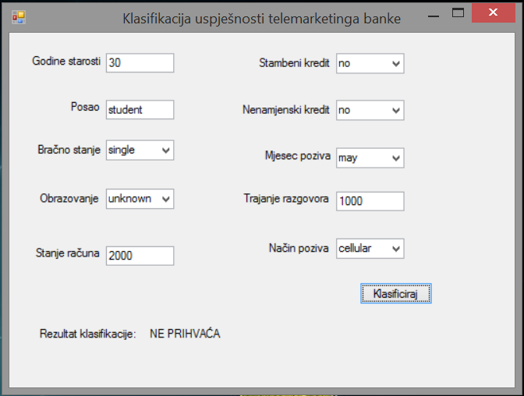
Slika 15 - Korisničko sučelje klijentske aplikacije

ZAKLJUČAK
Temeljem svega prikazanoga, možemo zaključiti kako se korištenjem alata na Azure ML portalu na jednostavan način može ustanoviti koji od korištenih algoritama daje najbolje rezultate. Rezultati su jasno vizualizirani bilo to pomoću grafova ili pomoću numeričkih vrijednosti kao što je F1 score, True Positive, False Positive, True Negative, False Negative, odnosno matrice konfuzije i sl. Interpretacijom dobivenih rezultata zaključio sam da je najbolje rezultate dao algoritam Two-class Boosted Decision Tree te je kao takav korišten za realizaciju ovoga projekta.
Međutim, još jednom bih htio naglasiti da iako je korišteni podatkovni skup imao veliku količinu podataka za uzorkovanje, problem sa neuravnoteženim uzorcima, koji kao rezultat daju „yes“ odnosno „no“, mogu uvelike utjecati na točnost same klasifikacije. Isto tako smatram da velika količina parametara koja nije ni na koji način međusobno povezana također utječe na krajnji rezultat, za razliku od slučaja kada bi radili klasifikaciju vremenskih uvjeta pri čemu su, bar po mome mišljenju, parametri uglavnom međusobno povezani kao na primjer ukoliko imamo parametar da je oblačno te je mjesec rujan ili listopad, lakše je predvidjeti da će padati kiša. Isto tako, ukoliko je siječanj i temperature su oko ništice ili malo iznad lakše je za predvidjeti da će pasti snijeg. U ovom slučaju, klasifikacije uspješnosti telemarketinga, mnogo je parametara od kojih ni jedan ne predstavlja izravni pokazatelj da li će netko prihvatiti ili neće prihvatiti danu mu ponudu tako da se ni ne može očekivati da će klasifikacija kod ovakvih slučajeva biti podjednako točna i uspješna kao što je kod, recimo, prethodno navede klasifikacije vremenskih uvjeta, ili da budem precizniji klasifikacije o mogućnosti pada kiše.
Unotač svemu, nisam htio invazivno utjecati na dani skup podataka kako bi se zadržala određena razina realnosti, jer i nije realno za očekivati da će, recimo, svaki drugi ili treći ispitanik pristati na danu mu ponudu.

POVEZNICE I LITERATURA:
- http://www.poslovni.hr/marketing-i-mediji/tehnike-vrhunskog-telemarketinga
- https://archive.ics.uci.edu/ml/datasets/bank+marketing
- https://docs.microsoft.com/en-us/azure/machine-learning/machine-learning-algorithm-choice
- Materijali sa LV i predavanja

POPIS SLIKA
Slika 1 - Odnos između prihvaćenih i odbijenih ponuda 7
Slika 2- Korišteni algoritmi za klasifikaciju 9
Slika 3- ROC krivulja za SVM 10
Slika 4 - Vrijednosti postignute korištenjem SVM 10
Slika 5 - ROC krivulja Two-class Logistic Regression algoritma 11
Slika 6 - Vrijednosti postignu kod Two-class Logistic Regression algoritma 12
Slika 7 - ROC krivulja Two-class Neural Network algoritma 13
Slika 8 - Vrijednosti dobivene korištenjem Two-class Neural Network algoritma 13
Slika 9 - ROC krivkrivulja za Two-class Averaged Perceptron 15
Slika 10 - Vrijednosti postignute Two-class Averaged Perceptron algoritmom 15
Slika 11 - Matrica konfuzije za Multi-class Neural Network algoritam 16
Slika 12 - ROC krivulja za Two-class Boosted Decision Tree algoritam 18
Slika 13 - Vrijednosti postignute Two-class Boosted Decision Tree algoritmom 18
Slika 14 - implementacija API ključa u klijentskoj aplikaciji 19
Slika 15 - Korisničko sučelje klijentske aplikacije 20

